<2019 참가업체 제품 참고 사진>
유기농 레몬에이드 | 유기농 와인 | 유기농 콩(병아리콩,렌틸콩,레드빈), 유기농 야채
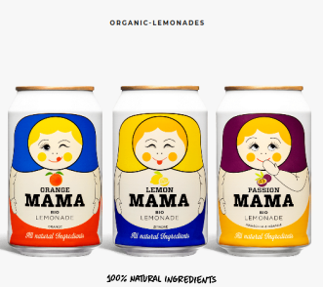 | 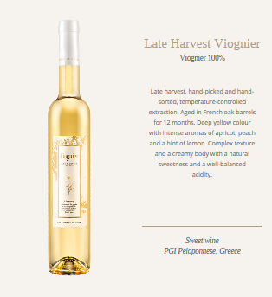 | 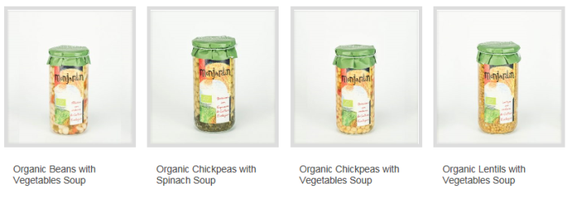
버팔로 우유로 만든 치즈 | 유기농 식물성 향료 | 세계최초 유기농 감초사탕 (비건을 위한 제품 제공)
 | 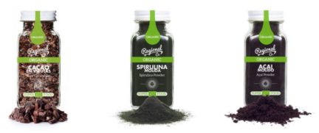 | 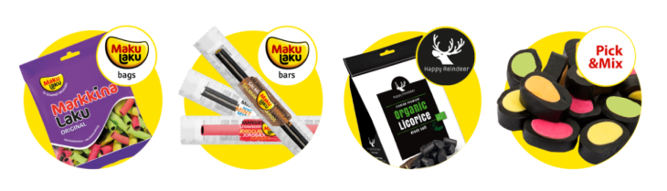
100% 견과류 씨앗으로 만든 버터 | 유기농 베리 귀리와 베리가 첨가된 식물성 단백질 음료 | 신선한 우유, 수제 라임소스를 넣은 요거트와 과일 셔벗
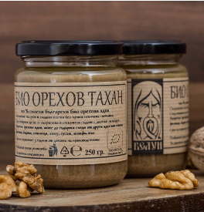 | 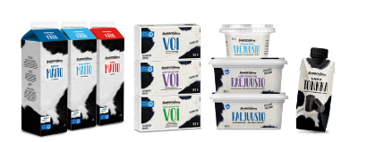 | 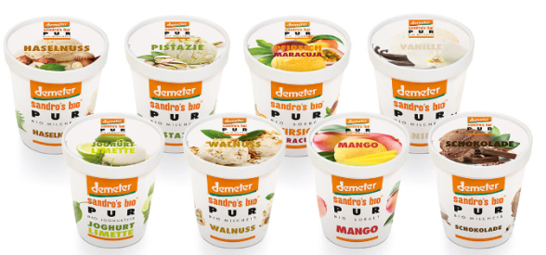

참고1) EU 유기농 인증

유럽연합(EU)은 유기농의 생산, 가공, 유통 및 라벨링에 관한 포괄적인 기준을 운영하고 있으며 유기농 로고를 운영하고 유기농 제품이 친환경적으로 생산된 고품질임을 보증해주고 있다. EU는 1인당 유기농 제품의 소비 및 판매량이 세계에서 가장 높은 수준이다. | 
우리나라와 EU는 유기농 가공식품 상호 동등성 인정 협정이 체결되어 2015. 2월부터 발효되고 있으며 이에 따라 양국에서 유기농으로 인증 받은 가공식품은 일정 요건을 갖출 경우 상대국의 규정에 따른 인증을 별도로 획득할 필요 없이 ‘유기농’으로 표시하여 수출입할 수 있다.

▶인증범위 및 인증기준
- 유기농산물, 축산물, 화훼류는 인증 대상임
- 95%이상 유기농산물을 재료로 하여 제조, 가공해야 함
- 5%까지는 비유기농산물의 사용이 가능하나 이는 유기농 원료가 구입 불가능한 경우 혹은 농산물이 아닌 재료이면서 식품에 사용이 허가된 재료인 경우에만 사용 가능
- 70 ~ 95%의 유기농 원재료의 함량은 유기농 제품으로 인정받을 수 없으며, 단지 내용물들이 유기농 농작법에 의한 것이라는 표시는 가능

참고 2) EU 게이트웨이 프로그램

EU Gateway to Korea는 28개 유럽연합(EU) 회원국의 기업들과 한국기업간의 장기적인 비즈니스 협력을 지원하기 위하여 유럽연합의 예산으로 운영되는 경제협력 프로그램. 유럽연합은 양 지역 기업들 간의 협력 가능성이 높은 그린에너지, 유기농 식품 및 음료, 환경 및 물, 헬스케어 및 의료기술, 현대 유러피언 디자인 등 5개 산업을 선정하여 2016년부터 2020년까지 20회에 걸쳐 비즈니스 사절단을 한국으로 파견하여 한국의 비즈니스 파트너를 발굴하고 한국시장에 대한 이해를 넓히는 활동을 벌인다.

참고3) 참가업체 프로필

분야 | 참가 업체 | 국가 | 업체 설명 | 주소
가공 과일 및 채소 | 레가 푸드 | Italy | 100% San Marzano DOP (지역특산) 토마토로 껍질을 벗긴 토마토, 피자소스와 같은 유기농 제품 생산 | www.agriconserverega.com
가공 과일 및 채소 | 바이오올토 | Italy | 이탈리아에서 직접 재배한 채소와 과일로 만든 고품질의 올리브오일과 다양한 토마토 가공식품 생산 | www.bio-orto.com
가공 과일 및 채소 | 크리스 패밀리 | Greece | 유기농 오렌지, 레몬 NFC 주스, 키위 퓨레, 살구 퓨레 등 주스, 퓨레, 과일 통조림 등 개인상표 및 자체 브랜드로 제품 생산 | www.chbjuices.com
가공 과일 및 채소 | 콘세르바스 단짜 | Spain | 자체 농장에서 수확한 아스파라거스, 후추, 아티초크, 토마토 등 다양한 통조림 제품 생산 | www.dantza.com
가공 과일 및 채소 | 몬자르딘 | Spain | 병에 든 유기농 콩류(병아리콩, 렌틸콩, 레드빈)와 유기농 야채(완두콩, 옥수수, 토마토) 및 유기농 반조리 식품 생산 | www.monjardinorganic.es
가공 과일 및 채소 | 루브 | Estonia | 유기농 스낵, 차가분말, 주스 및 동결 건조 블루베리 파우더 및 딸기 크리스피 등 100여개 제품 생산 | www.loovfood.com
가공 과일 및 채소 | 나뚜라 누오바 | Italy | 이탈리아 현지에서 생산된 신선한 과일로 만든 과일 스무디와 퓨레 생산. 방부제 무첨가, IFS, NSF 및 KOSHER 인증 | www.natura-nuova.com
각종 가공  식품 및 음료 | 이스와리 수퍼푸드 | Portugal | 치아, 대마, 카카오 등의 수퍼푸드와 아몬드, 메밀 및 과일 파우더를 섞은 Buddha's Awakening 아침 대용 식사 제공 | www.iswari.com
각종 가공  식품 및 음료 | 알떼르나티바3 | Spain | 공정무역으로 유기농, 글루텐프리, 유당프리, 비건용 커피, 코코아, 설탕, 초콜릿 및 막대 사탕 등 제공 | www.alternativa3.com
각종 가공  식품 및 음료 | 알뜨로메르까토 | Italy | 공정무역 원칙에 따라 공급된 이탈리아산 재료로 쿠키, 커피, 초콜릿, 스낵 등 건강하고 독특한 제품 생산 | www.altromercato.it
각종 가공  식품 및 음료 | 콘솔찌오 나뚜라 에 알리멘타 | Italy | 생물역학농법으로 재배한 원재료로 리소자임 없는 유기농 경질 치즈, 8가지 맛의 토마토소스, 글루텐프리 파스타 생산 | www.naturaealimenta.it
각종 가공  식품 및 음료 | 에코프리사 | Lithuania | 글루텐프리, 유기농 껍질벗긴 메밀, 메밀가루, 메밀바, 메밀 그라놀라 및 5가지 맛의 메밀 에너지 음료 생산 | www.ekofrisa.lt
각종 가공  식품 및 음료 | 게파 - 공정무역기업 | Germany | 유기농 커피에 40년 이상의 경험과 높은 브랜드 명성을 갖고 있으며 분쇄커피, 커피원두, 초콜릿바, 티백 등 생산 | www.gepa.de
각종 가공  식품 및 음료 | 수코노르딕 | Denmark | 로즈힙 파우더, 마퀴 파우더, 아티초크 등 건강에 이롭다고 입증된 유기농 천연 제품의 개발 및 유통 | www.sukonordic.dk
각종 가공  식품 및 음료 | 다이어트 푸드 | Poland | 유럽의 최신 트렌드를 반영한 유기농 단백질 및 기존의 비타민과 미네랄의 완벽한 대체품인 유기농 수퍼푸드 생산 | www.diet-food.pl
각종 가공  식품 및 음료 | 베리핀 | Denmark | 유기농 냉동 과일, 건과일, NFC주스, 농축액, 설탕 및 감미료, 추출물, 대추야자페이스트, 코코아 등 제조 | www.berrifine.com
베이  커리 | 소토레스텔레 | Italy | 동물성 원료(달걀, 우유)를 첨가하지 않은 500여 종의 쿠키, 크래커, 빵 등 비건 제품과 글루텐프리 비건 제품 제공 | www.sottolestelle.com
소스 드레싱 및 조미료 | 올가닉 메디터레이니언 | Spain | 해양 오염 물질 없는 River Salt, 마이크로 플라스틱 프리 Flake Salt, 팜유 없는 야채파테 등 생산 | www.herbesdelaonca.com
소스 드레싱 및 조미료 | 레지오날 | Spain | 인도의 카다몸, 페르시아의 소금, 주니퍼베리, 너트맥 등 엄선된 유기농 재료로 식물성 향료 제조 | www.regionalco.es
소스 드레싱 및 조미료 | 스테비아 헬라스 코오퍼러티브 | Greece | 설탕보다 최대 400배 더 단맛의 순수스테비아, 말린 잎 및 분말 등 차, 화장품 및 의약품 산업에 적용 가능한 제품 제공 | www.steviahellas.coop
스낵류 | 바움 | Italy | 장인과 장애인 협동조합이 생산하는 유기농, 공정무역 밀크 초콜릿 에그, 글루텐프리 스낵바, 생과자 등 제공 | www.equosolidale.it
스낵류 | 쎄레토 | Italy | 불가(bulgur)와 스펠트밀을 기본으로 콩, 야채와 향신료로 10가지의 다른 맛을 가진 채식버거 등 채식제품 제공 | www.cerretobio.com
스낵류 | 마쿠라쿠 컨펙셔너리 | Finland | 세계 최초 유기농 감초 사탕(liquorice) 생산. 비건을 위한 Organic liquorice Happy Reindeer 제품 제공 | www.makulaku.fi
스프  레드 | 조킬락슨 주스토 | Finland | 캐슈넛으로 만든 비건(vegan) 치즈와 유기농 야채 스프레드 등 비건을 위한 치즈 대용품 개발 | www.silva.fi
스프  레드 | 쯔베르겐비제 나뚜르코스트 | Germany | 글루텐 프리 비건용 야채스프레드, 무설탕 과일 스프레드 및 사과 시럽으로 맛을 낸 키즈용 케첩, 마멀레이드 제조 | www.zwergenwiese.de
식품  재료 | 알로하 스타켈센 | Latvia | 유기농 감자 전분, 프리젤, 유기농 완두콩 및 Fava 콩 단백질 농축물 및 밀가루, 유기농 글루텐프리 드라이 믹스 등 생산 | www.alojas.lv
식품  재료 | 단젤로 파스타 | Germany | 1년 간 상온 보관이 가능한 12가지 종류의 비건파스타 및 야채로 속을 채운 4종류의 파스타 제공 | www.dangel-pasta.de
식품  재료 | 로리진 사스 | Italy | 생강, 스피룰리나, 심황과 같은 야채와 향신료가 함유된 유기농 듀럼밀 파스타와 어린이용 파스타 라인 제공 | www.loriginepasta.it
오일 및 지방 | 파또리에 떼누따 델 로에로 | Italy | 가족 소유의 농장에서 재배한 원재료로 엑스트라 버진 올리브오일, 햄프씨드 오일, 옥수수유, 포도씨유 등 생산 | www.gocciadoro.it
오일 및 지방 | 레스보스 골드 프리미엄 | Greece | Lesvos 섬의 Kolovi 단일 올리브 품종으로 만든 하이엔드 Lesvos Gold® 프리미엄 엑스트라 버진 올리브 오일 생산 | www.lesvosgold.gr
오일 및 지방 | 에밀레 노엘 | France | 유기농 냉간 압착 버진 올리브오일, 아보카도 오일, 헴프 오일, 호박씨오일, 참기름, 호두오일, 아마씨 오일 등 생산 | www.emilegroupe.fr
오일 및 지방 | 비지안 | France | 화강암 맷돌로 갈아 구운 전통방식과 저온 냉간 압착 방식으로 만든 호두, 헤이즐넛, 아르간오일 및 참기름 생산 | www.huilerievigean.com/
오일 및 지방 | 올레오에스떼빠 | Spain | PDO (원산지 보호 지정)인증된 안달루시아의 에스떼빠에서 생산된 엑스트라 버진 올리브 오일 생산 및 OEM 제조 | www.oleoestepa.com
오일 및 지방 | 올리발레 | Spain | 스페인 코르도바의 LosPedroches 에서 생산된 유기농 엑스트라 버진 올리브오일 (OEVOI) 제공 | www.olipe.com
오일 및 지방 | 올물레 오버슈바벤 | Germany | Demeter 와 유기농 인증 받은 해바라기, 참기름, 아마씨, 카놀라 오일과 압착 후 고형물로 단백질 파우더 생산 | www.oelmo.de
와인 및 주류 | 지아니코스 와이너리 | Greece | 그리스의 Peloponnese PGI(지리적표시보호)인증된 고품질의 로제, 레드, 화이트 등 9종의 유기농 와인 제공 | www.giannikoswinery.com
와인 및 주류 | 리겔 유기농 와인 | Germany | 200개가 넘는 유기농 와인 생산업자와 함께 'Campari', 'Amaretto'와 같은 다양한 가격대의 와인 제공 | www.riegel.de
와인 및 주류 | 떼레 꼬르떼시 몬까로 | Italy | IGT(화이트, 레드, 로제), IGT Sangiovese, DOC Verdicchio 등 이탈리아 마르케 지역에서 생산한 유기농 와인 제공. | www.moncaro.com
와인 및 주류 | 비그네롱 드 네이쳐 | France | 30명의 와인 생산자가 함께 모여 떼루아에 대한 깊은 존경심으로 유기농법 및 생물 역학적 방법으로 와인 생산 | www.vignerons-de-nature.com
유제품 | 카스루스트 | Netherlands | 버팔로 우유로 만든 고다치즈 및 염소 치즈, 유기농 사프란 치즈, 이탈리안 트러플 치즈, 콰트로 치즈 등 생산 | www.kaaslust.nl
유제품 | 콘도브 에코프로덕션 | Bulgaria | 염소와 암소 우유로 만든 치즈, 세미 경질 카쉬카발 치즈, 소매용 크림치즈 및 스프레드(플레인, 마늘, 오레가노) 제공 | www.kondov.net
유제품 | 산드로즈 바이오 | Germany | 신선한 우유, 크림, 버터가 든 아이스크림, 수제 라임 소스를 넣은 냉동 요거트와 71% 과일을 함유한 셔벗 생산 | www.sandros-bio.com
유제품 | 더 리틀 밀크 컴퍼니 | Ireland | 아일랜드의 패밀리 농장에서 키운 암소의 젖으로 만든, 다양한 수상 경험이 있는 유기농 체다 치즈 생산 | www.thelittlemilkcompany.ie
음료 | 마마에이드 브랜드 개리지 | Germany | 좋은 디자인과 조화를 이루는 최고 품질의 자연재료로 첨가물이 적은 유기농 레몬에이드 등 음료 판매 | www.brandgarage.de
음료 | 디디에 고우벳 르 주스 | France | 멀롯, 카베르네, 세미용 등의 유기농 포도 품종으로 스파클링, non 스파클링 등 무알콜의 포도 주스 생산. | www.didiergoubet.com
음료 | 카페오퀜도 | Spain | 캡슐, 그라운드 커피(250g) 및 원두(250g) 형태로 100% 유기농 아라비카 원두 커피 생산 및 유통 | www.cafesoquendo.com
음료 | 이노보 | France | NFC 과일 주스 'Les Fees Bio' 와 모히토, 피나콜라다, 펀치와 같은 무알콜 칵테일 브랜드 'Planet Cocktail' 제공 | www.inno-vo.fr/
음료 | 베다 유기농 - 바이오 - 내추럴 / 루바이오 | Romania | Evolet 브랜드로 다양한 유기농 차 제품 생산. 유기농 코코넛 설탕, 아사이 분말, 치아씨드 등 슈퍼푸드 제품도 제공 | www.vedda.ro
음료 | 라 만돌레 | France | 특허 받은 프로세스로 부분탈지유와 비슷한 비율의 단백질과 칼슘을 함유한 식물성 아몬드 음료 개발 | www.lamandorle.com
음료 | 오수스쿤타 마이토마 | Finland | 바쁜 현대인들을 위해 계란 하나와 맞먹는 단백질을 함유한 유기농 귀리와 베리가 첨가된 식물성 단백질 음료 제공 | www.maitomaa.fi
음료 | 리겔로 | Poland | 유기농, 바이오, 디카페인, 글루텐프리, 코셔 등 다양한 요구에 부응하는 분쇄커피, 커피원두 제공 | www.rigello.pl
음료 | 스트라이카스 | Lithuania | 민트, 레몬, 생강, 라임, 크랜베리 등 다양한 맛의 100% 천연 유기농 자작나무수를 다양한 포장(유리,종이,캔)으로 제공 | www.straikas.lt

